**以居民需求为“笔”，明珠“163”模式绘就幸福生活新画卷**

明珠社区地处红谷滩中心区域，是九龙湖街道汝池路上的还建房社区，于 2019 年 12 月成立，由斗门村、渔业村村民还建组成，常住人口 6535 人，其中老年人 726 人、青少年 936 人 。近年来，明珠社区坚持党建引领，打造一个红色议事会，凝聚六方力量，链接三大平台，积极推动社区由“单向管理” 迈向 “多元协同”，打造共建共治共享的社区治理新生态。

**01探索试点，打造一个红色议事会**

还建房社区，既有居委会，也有村委会，还有2个物业公司，老百姓有事找谁？如何发挥社区治理优势？如何保留村委会议事优势？这是还建房社区面临的共同难题。

在街道党工委的大力指导下，明珠社区打破传统治理下居委会、村委会、物业等条块模式，聚焦物业管理这个突出问题，以“红色物业议事会”为试点，街道挂点领导为组长，挂点部门、村委会、居委会、物业公司、居民代表为成员，定期召开议事会，组织开展评议。既有效解决了居民楼顶种菜、楼顶晾晒等问题，又提升了物业服务水平，优化了社区居住环境，得到了居民一致好评。

在此基础上，明珠社区将社区服务事项全部纳入议事范畴，探索打造“红色议事会”，充分发挥街道、村、社区党组织的综合协调作用，推动形成民意收集、同商共议、跟踪督办、考核评估的社区服务“红色链条”，真正将居民的事“提”上议事会。

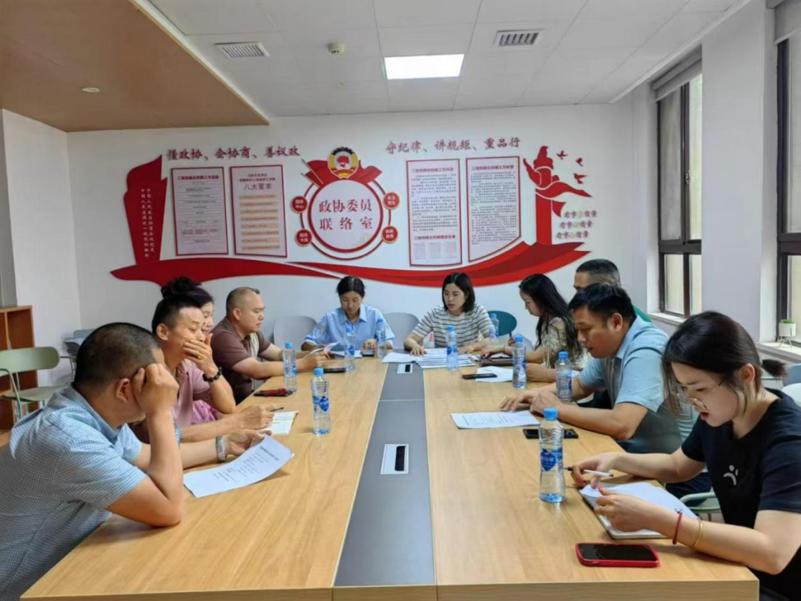

**02共治共建，凝聚六方力量**

九龙明珠由2个村的村民组成，村风旧习、各自诉求难免不同，特别是搬进高楼后，生活习惯、邻里关系也难免发生变化。如何实现全面精准服务，如何发挥居民参与作用，是必须解决的迫切问题。

为此，明珠社区探索组织了社区网格员、物业小队长、居民楼栋长、居民志愿队、社区片警、街道执法员“六位一体”服务力量。设立6名社区网格员、4个物业小队长、25个居民楼栋长，依托网格组建6个居民微信群，做到事情快速响应、问题不出网格。推动建立退役军人志愿服务队、“五老”人员志愿服务队等，积极促进居民从“旁观”到“参与”，从“局外人”到“主人翁”。同时，深化“警社联动”“执法联动”，社区联合片警、街道执法员广泛开展反诈宣传、市容管理等工作，共同维护社区安全稳定，居民获得感、幸福感、安全感显著提升。

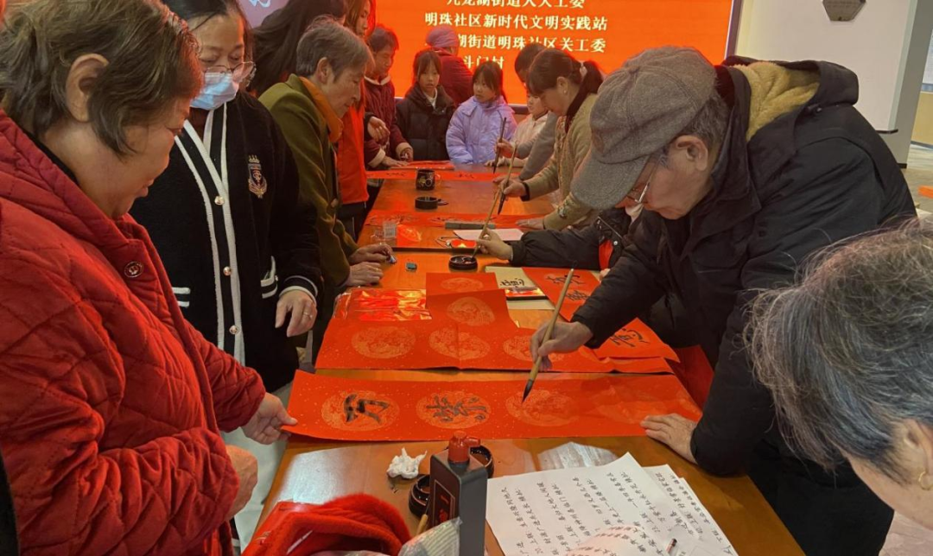

**03精细服务，链接三大平台**

服务居民是社区的基本职能、根本宗旨。明珠社区作为一个还建房社区，基础设施相对薄弱，服务功能相对欠缺，如何打开局面，提升服务，是摆在面前的重大问题。

为此，明珠社区聚焦“一老一小”服务重点，探索链接了“区域单位、共建单位、市场机构”等三大平台。

充分挖掘区域单位优势。 与九龙湖卫生服务中心、区626服务中心、区交警大队第七中队、明珠幼儿园4个辖区单位和南昌市第一医院、腾龙学校、外国语学校等周边单位联合共建，常态化开展免费体检、健康教育、禁毒宣传、交通法规宣传、帮老助老等服务，丰富了居民服务。

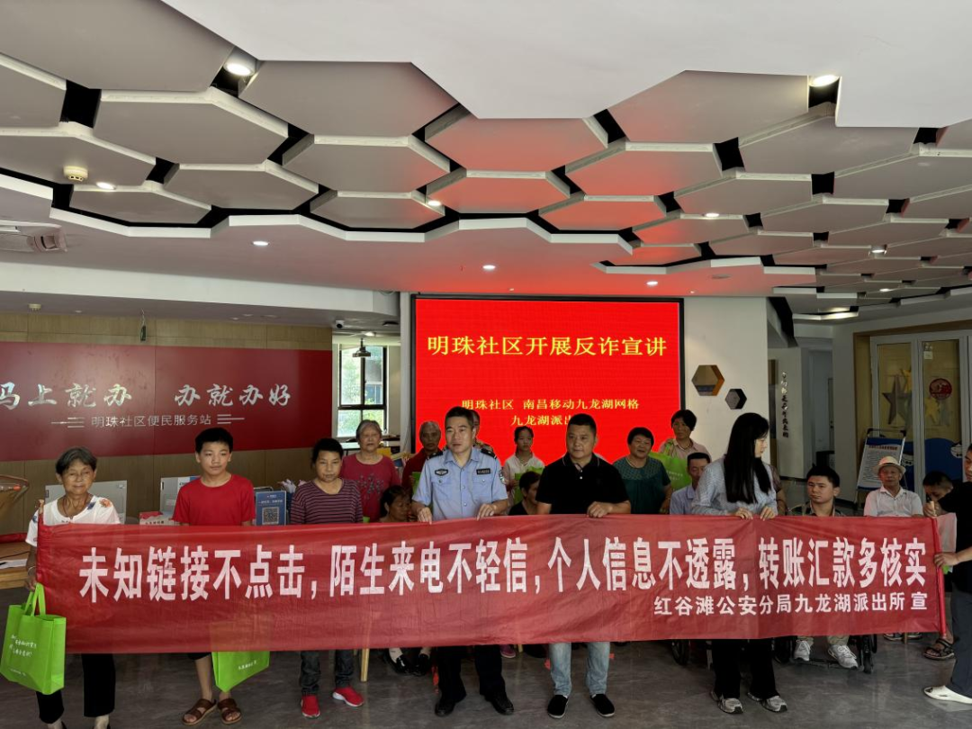

全力争取共建单位支持。区残联重点打造残疾人自助互助康复服务站，服务街道248名残疾人员，组织开展红萌艺术团演出；区退役军人事务局重点打造退役军人服务站，服务社区58名退役军人；区老年大学支持设立老年大学教学点；区关工委支持开设“小明星”课堂。

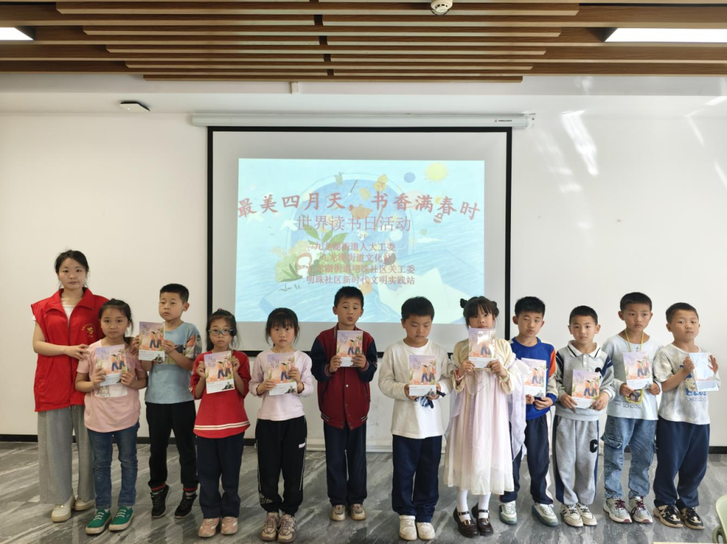

积极发挥市场机构。在区民政局、街道的大力指导下，市场化引入第三方溪真红谷康养养老服务公司运营幸福食堂，以“社区食堂+配送入户+网上点餐”多种方式，为社区“一老一小”、上班族等人群解决就餐难问题，主动延伸服务人群、扩大服务半径，让居民群众切实吃到“放心餐”，创新打开了社区便民服务思路，真正把实事办到了群众心坎上。朱阿姨感叹：“孩子不在身边，我自己做饭不方便，现在走几步就能吃到现成的，还能打包带回家！”

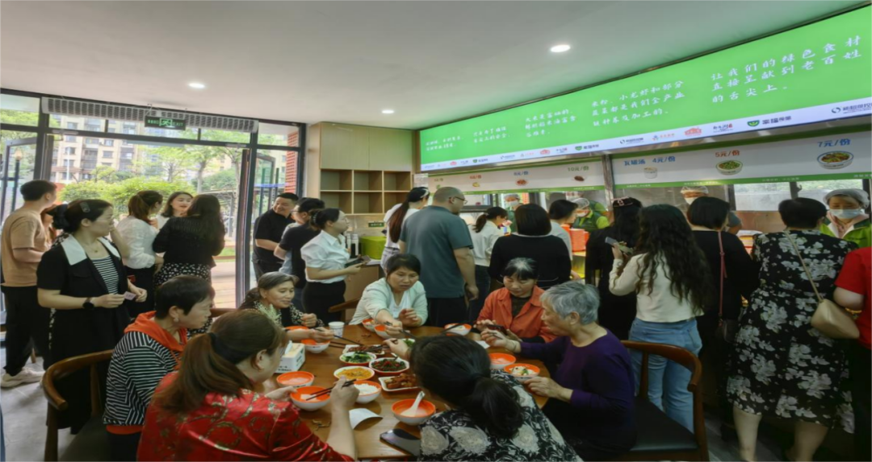

明珠社区坚持以党建为引领，探索“163”服务模式，充分发挥各方力量，有效破解了还建房社区治理难题，促进社区从传统 “村民自治” 向多元协同的 “大自治” 格局跃升，助力居民实现从 “村民” 到 “社区主人翁” 的角色转型。未来明珠社区将持续创新治理模式，充分发挥社区所能，努力满足居民所需，做到居民有需求、社区有服务，让明珠社区成为居民最放心、最安心的港湾。